- 邮区列表中的容间和在线文档中的测量容积有啥区别？
（在线文档）
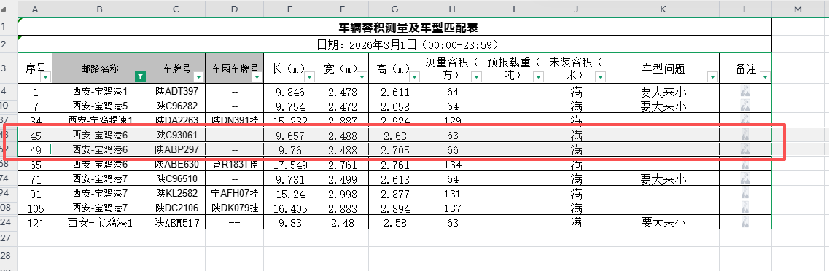
（邮区）
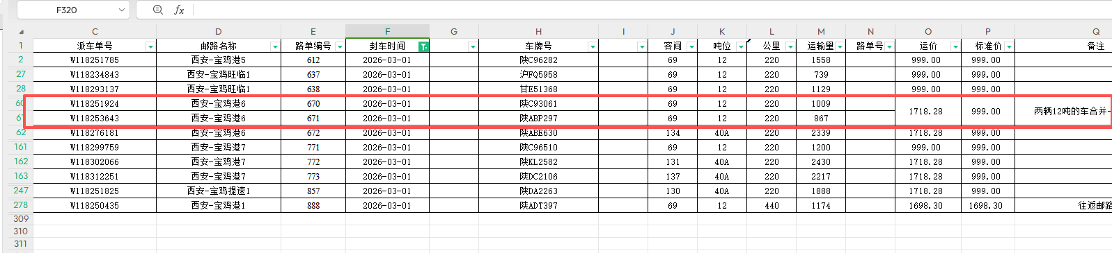
- 如果说出现要大来小的问题，是不是应该会有多个车辆把货物拉完，但是我目前发现要大来小的单子只有一辆了
（在线文档）而且序号121在3月1日的邮区中并没有找到
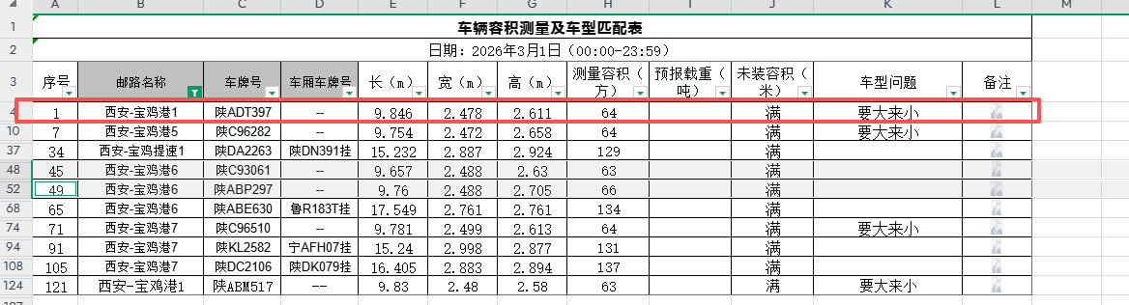
（邮区）
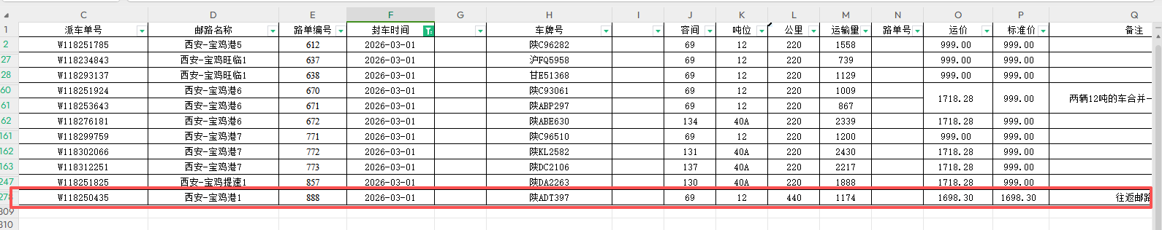
- 车辆金额的计算规则需要提供一下
- 降吨位这个具体规则是什么
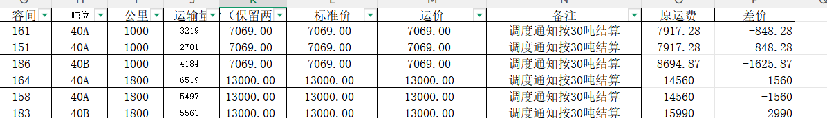

- 实际使用容间和实际使用吨位这个咱们这边需要不需要能提供不
- 邮路名称中的提速，港1，港2有什么意思
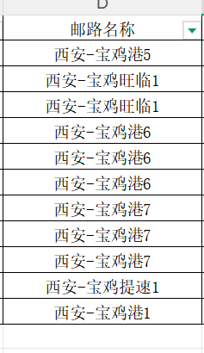
- 二干的运价表只有12吨的往返运价
- 一干二干上的系数有什么作用
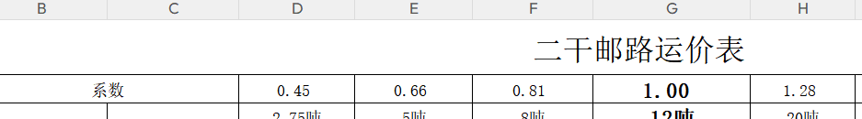
- 财务收入表是如何使用的，与哪些表关联对照的；以及字段中的各种收入是什么意思，如何使用的
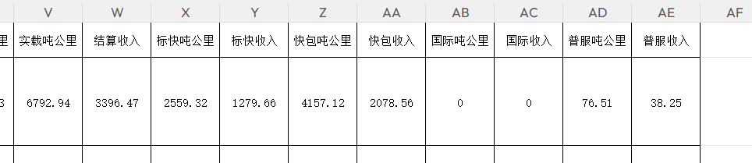

10.需要航站数据

